Z0 = 0
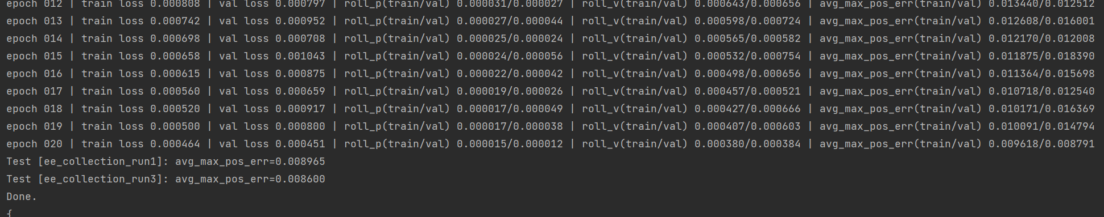
突然好起来

Z0 = 可学习参数

